Министерство образования Республики Беларусь
Учреждение образования
«Витебский государственный технологический университет»
Кафедра «Информационные системы и технологии»

КУРСОВОЙ ПРОЕКТ
по дисциплине «Автоматизация управления ресурсами предприятия»

ТЕМА ПРОЕКТА:
Разработка конфигурации 1:С для автоматизации работы магазина одежды.

Выполнил: студент факультета Информационных технологий и робототехники

группы Ит-12 | ________________ |  |  | __________________
Проверил: Руководитель: |  | подпись |  | Ф.И.О
ст. преп. кафедры ИСиТ |  |  |  | Быковский Д.И.
_________________________________
отметка о допуске к защите

«____» ____________2025 г._______________
дата подпись руководителя

СОДЕРЖАНИЕ
ВВЕДЕНИЕ 3
1. ОПИСАНИЕ ПРЕДМЕТНОЙ ОБЛАСТИ 5
1.1 Анализ предметной области 5
1.2 Построение концептуальной модели предметной области 6
1.3 Определение требований к информационной системе 10
2. ПРОЕКТИРОВАНИЕ СТРУКТУР ХРАНЕНИЯ И ДВИЖЕНИЯ ИНФОРМАЦИИ 13
2.1 Реализация справочников [2] 13
2.2 Реализация документов [3] 20
2.3 Реализация регистров сведений 26
2.4 Реализация регистров накопления [4] 31
3. ПРОЕКТИРОВАНИЕ ФОРМ И ОТЧЕТОВ 38
3.1. Отчёт “Продажи по дням” 38
3.2. Отчёт «Остатки на складах» 39
3.3. Отчёт «Наиболее продаваемые товары» 41
3.4. Отчёт “ABC” 43
3.5. Отчёт “Ведомость по бонусам клиентов” 44
3.6. Особенности реализации отчётов 45
4. РЕАЛИЗАЦИЯ ДПОЛНИТЕЛЬНЫХ ВОЗМОЖНОСТЕЙ 47
4.1. Структура Конфигурации: Подсистемы 1С 47
4.2. Механизм валидации и контроля данных 48
4.2.1. Использование стандартных механизмов платформы 1С 48
4.2.2. Контроль справочных данных (справочник “Товар”) 49
4.2.3. Клиент-серверный контроль данных документа “Продажа” 50
4.2.4. Контроль данных при проведении документа 51
4.3. Система ролей и разграничение прав доступа 52
ЗАКЛЮЧЕНИЕ 54
СПИСОК ИСПОЛЬЗОВАННЫХ ИСТОЧНИКОВ 56
Приложение А 57

ВВЕДЕНИЕ
В условиях современной экономики и растущей конкуренции на рынке розничной торговли особое значение приобретает эффективное управление бизнес-процессами. Магазины одежды, как и другие предприятия розничной торговли, сталкиваются с необходимостью оперативного учета товаров, анализа продаж, управления складскими остатками, взаимодействия с поставщиками и обслуживания покупателей. При этом в условиях быстро меняющегося ассортимента, сезонности спроса и необходимости отслеживания модных тенденций ошибки, допущенные в учете, могут привести к значительным финансовым потерям.
Традиционные методы ведения учета, основанные на бумажной документации или простых табличных редакторах, таких как Microsoft Excel, уже не справляются с растущим объемом информации и сложностью операций. Эти методы подвержены человеческому фактору, не обеспечивают надежного хранения и быстрого анализа данных, затрудняют контроль за остатками товаров и ведение аналитической отчетности. Кроме того, отсутствие централизованного учета усложняет принятие управленческих решений, повышает риск потерь и снижает уровень обслуживания клиентов.
Автоматизация деятельности магазина одежды позволяет не только минимизировать указанные проблемы, но и вывести бизнес на новый уровень. В современных условиях важным инструментом автоматизации бизнес-процессов является использование специализированных информационных систем. Одной из наиболее популярных и функционально мощных платформ для разработки и внедрения таких решений в Беларуси и странах СНГ является система «1С:Предприятие»[1]. Эта платформа предоставляет широкие возможности для создания индивидуальных конфигураций, адаптированных под конкретные потребности предприятий.
Целью данной курсовой работы является разработка конфигурации 1С, предназначенной для автоматизации работы магазина одежды. В процессе работы будет выполнено моделирование предметной области, спроектирована структура конфигурации, реализованы основные элементы (справочники, документы, регистры), а также разработаны отчеты, обеспечивающие оперативный контроль за деятельностью магазина.
Актуальность выбранной темы определяется тем, что грамотная автоматизация позволяет не только сократить временные и трудовые затраты на выполнение рутинных операций, но и повысить точность учета, улучшить клиентский сервис, ускорить обработку информации и повысить управляемость бизнеса в целом. Кроме того, индивидуальные конфигурации 1С позволяют учитывать специфику конкретного магазина одежды — от структуры ассортимента до нюансов учета размеров, цветов, брендов и сезонности.
Разрабатываемое программное решение может найти применение в малом и среднем бизнесе, где отсутствуют ресурсы для покупки дорогостоящих готовых решений. Оно также может быть использовано в качестве учебного примера для студентов, изучающих программирование и конфигурирование в системе 1С, а при дальнейшем развитии — стать основой для полноценной автоматизированной информационной системы розничной торговли.
Таким образом, разработка конфигурации 1С для магазина одежды является актуальной, практически значимой задачей, решение которой позволит на практике применить навыки проектирования и реализации информационных систем, а также углубить знания в области автоматизации учета.

1. ОПИСАНИЕ ПРЕДМЕТНОЙ ОБЛАСТИ

1.1 Анализ предметной области
Предметной областью данного проекта является розничная торговля одеждой. Это одна из наиболее динамично развивающихся сфер торговли, характеризующаяся широким ассортиментом товаров, частыми обновлениями коллекций, ярко выраженной сезонностью спроса и высокой конкуренцией. Магазины одежды, как правило, работают с большим количеством номенклатуры, включая разные бренды, модели, размеры, цвета и фасоны, что делает задачу учета и управления особенно сложной.
Основной задачей магазина одежды является обеспечение наличия товаров на складе и в торговом зале, эффективное обслуживание покупателей, своевременное пополнение ассортимента и контроль за продажами. Для выполнения этих задач необходимо постоянно отслеживать движение товаров, проводить инвентаризацию, фиксировать поступления от поставщиков и возвраты, а также оформлять продажи с возможностью печати чеков или накладных. Кроме того, требуется хранение информации о клиентах, работа с дисконтными картами, формирование аналитических отчетов по продажам и остаткам.
Без использования автоматизированной системы весь учет приходится вести вручную или с применением ограниченных по функциональности программ, что приводит к ошибкам, потере информации, затруднениям в формировании отчетности и принятию управленческих решений. Например, отсутствие информации о точных остатках на складе может привести к избыточным закупкам одних товаров и дефициту других. Несвоевременный анализ продаж — к упущенной выгоде из-за неэффективной политики ценообразования или закупок.
Использование программного продукта, разработанного на платформе 1С:Предприятие, позволяет автоматизировать ключевые бизнес-процессы магазина одежды, такие как:
- учет поступления товаров от поставщиков;
- ведение справочника товаров с учетом размеров, цветов, брендов;
- оформление продаж и возвратов;
- учет остатков на складе и в торговом зале;
- формирование отчетов для анализа деятельности магазина.
Платформа 1С:Предприятие обладает гибкими возможностями по разработке собственных конфигураций — информационных решений, адаптированных под конкретные задачи и специфику деятельности предприятия. Благодаря встроенному языку программирования, наличию разнообразных объектов (справочников, документов, регистров, отчетов), а также поддержке ролевой модели доступа и интерфейсов, она позволяет реализовать как типовые, так и уникальные решения.
Таким образом, автоматизация предметной области — розничной торговли одеждой — позволяет значительно повысить эффективность управления магазином, сократить издержки, снизить риски ошибок и улучшить качество обслуживания покупателей. В рамках данной курсовой работы будет разработана конфигурация 1С, реализующая основные элементы учета и управления, необходимые для эффективной работы магазина одежды.

1.2 Построение концептуальной модели предметной области
Проектирование конфигурации 1С начинается с построения концептуальной модели предметной области — абстрактного представления ключевых объектов учета и взаимодействия между ними. Такая модель позволяет структурировать данные, определить логику бизнес-процессов и заложить фундамент для дальнейшей реализации в системе 1С:Предприятие.
Назначение концептуальной модели
Модель отражает:
- основные сущности, с которыми работает магазин одежды;
- их атрибуты, соответствующие реквизитам справочников, документов и регистров в 1С;
- связи, выраженные через глаголы, демонстрирующие смысл взаимодействия между сущностями;
- кардинальность, то есть допустимое количество объектов в связях.
Структура модели
Концептуальная модель реализована в виде ER-диаграммы, адаптированной под архитектуру платформы 1С. В ней представлены следующие логические компоненты.
Товары и категории
Сущность “Товар” является основным объектом учёта в системе. Она реализована в виде справочника и включает следующие реквизиты: наименование, артикул, размер, цвет, цена закупки, а также ссылка на категорию, к которой относится товар.
Сущность “Категория товаров” представлена в виде иерархического справочника. Для реализации иерархии используется рекурсивная ссылка на самого себя через поле «Родитель». Это позволяет выстраивать древовидную структуру классификации товаров.
Ценообразование и скидки
Для учета изменяющихся цен используется сущность “История цен”, реализованная в виде регистра сведений. Она содержит дату начала действия новой цены, значение цены и ссылку на соответствующий товар. Такая структура позволяет отслеживать изменения стоимости во времени.
Сущность “Скидка” оформлена как справочник и применяется в документах продажи. Включает параметры: процент, даты начала и окончания действия, а также текстовое условие. Это позволяет реализовать механизмы гибкого ценообразования и автоматического применения скидок.
Программа лояльности и клиенты
Сущность “Клиент” представлена справочником и содержит ФИО, контактные данные, тип клиента (в виде перечисления), а также ссылку на программу лояльности.
Сущность “Программа лояльности” реализована как отдельный справочник, содержащий название, описание, параметры начисления баллов и уровень участия. Благодаря реализации через справочник, система лояльности становится расширяемой и настраиваемой без изменений структуры данных клиента.
Сотрудники
Сущность “Сотрудник” реализована в виде справочника с реквизитами: ФИО и должность. Роли сотрудников не представлены как реквизит, так как в 1С распределение прав доступа осуществляется через отдельный объект конфигурации — «Роль». Управление доступом не связано напрямую с прикладными данными, а реализуется на уровне метаданных конфигурации.
Документы движения товаров
Документооборот представлен через следующие сущности:
- “Документ Поставка” — отражает поступление товаров от поставщика; содержит дату, ссылку на сотрудника и поставщика.
- “Документ Продажа” — фиксирует продажу товаров клиенту; включает дату, сумму, клиента и сотрудника.
- “Документ Возврат” — используется при возврате товара клиентом; содержит причину и тип возврата, а также клиента и сотрудника.
- “Документ Перемещение” — фиксирует перемещение товара между складами; содержит дату, склад-отправитель, склад-получатель и сотрудника.
Все перечисленные документы реализуются как объекты типа ДокументСсылка, что соответствует структуре конфигурации 1С:Предприятие.
Склады и остатки товаров
Складской учёт представлен двумя сущностями:
- “Склад” — справочник, содержащий наименование, адрес и тип склада (в виде перечисления).
- “Остатки товаров” — накопительный регистр, содержащий количество товара на определённом складе. Включает ссылки на товар и склад, а также числовой реквизит, отражающий количество.
Регистр используется для отражения текущего состояния запасов, а также для реализации отчетности по остаткам и доступности товаров к продаже.
Визуальное представление
На рисунке 1.1 представлена ER-диаграмма, содержащая ключевые сущности предметной области.

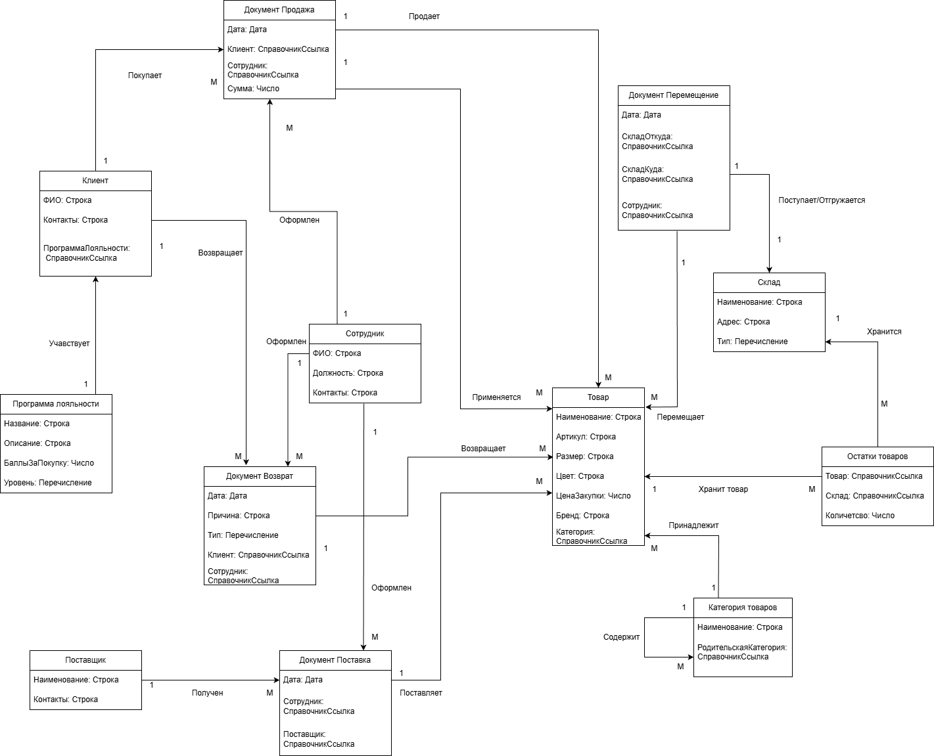
Рисунок 1.1 – ER диаграмма информационной системы

1.3 Определение требований к информационной системе
На данном этапе производится формализация требований к разрабатываемой информационной системе автоматизации магазина одежды. Требования определяются на основании концептуальной модели предметной области, с учётом бизнес-процессов, которые необходимо реализовать в программной конфигурации 1С.
Цели автоматизации
Разработка конфигурации направлена на решение следующих задач:
- учёт товаров по категориям, цветам, размерам;
- регистрация поставок и возвратов от клиентов;
- ведение истории цен;
- применение скидок;
- обслуживание клиентов по программе лояльности;
- фиксация перемещений товаров между складами;
- ведение остатков в режиме реального времени;
- разграничение доступа пользователей по ролям (кассир, менеджер, администратор и др.).
Основные функции системы
Информационная система должна реализовывать следующие прикладные функции:
- Управление товарами:
- добавление и редактирование товаров;
- указание категории, артикула, цвета, размера и закупочной цены;
- отображение иерархии категорий.
- Учет цен:
- хранение истории изменения цен;
- установка новых цен с даты начала действия;
- просмотр цен на товар.
- Работа со скидками:
- создание условий скидок по программе лояльности;
- автоматическое применение скидки при продаже;
- учет примененных скидок в документах продажи.
- Обслуживание клиентов:
- регистрация клиентов;
- хранение контактной информации;
- классификация клиентов по типу (оптовый/розничный);
- участие в программе лояльности;
- накопление баллов по правилам программы.
- Работа с поставщиками:
- учет информации о поставщиках;
- регистрация документов поставки с привязкой к сотруднику и поставщику;
- фиксация поступивших товаров.
- Документы продаж и возвратов:
- оформление продажи товаров клиентам;
- указание суммы, скидки, покупателя и ответственного сотрудника;
- оформление возвратов.
- Учет складских операций:
- регистрация складов с типом и адресом;
- оформление перемещений между складами;
- отображение текущих остатков товаров на каждом складе.
- Роли пользователей:
- разграничение прав доступа к функциональности системы;
- реализация механизмов безопасности через стандартные объекты конфигурации 1С.
Диаграмма прецедентов (Use Case)
На основе требований построена диаграмма прецедентов, отражающая взаимодействие пользователей с системой.
Участники:
- Кассир — оформляет продажи и возвраты, применяет скидки.
- Менеджер — управляет товарами, ценами, скидками, клиентами и поставщиками.
- Кладовщик — регистрирует поступления и перемещения, контролирует остатки.
- Администратор — назначает роли и права, сопровождает систему.

2. ПРОЕКТИРОВАНИЕ СТРУКТУР ХРАНЕНИЯ И ДВИЖЕНИЯ ИНФОРМАЦИИ

2.1 Реализация справочников [2]
Справочник “Категория” (рисунок 2.1)
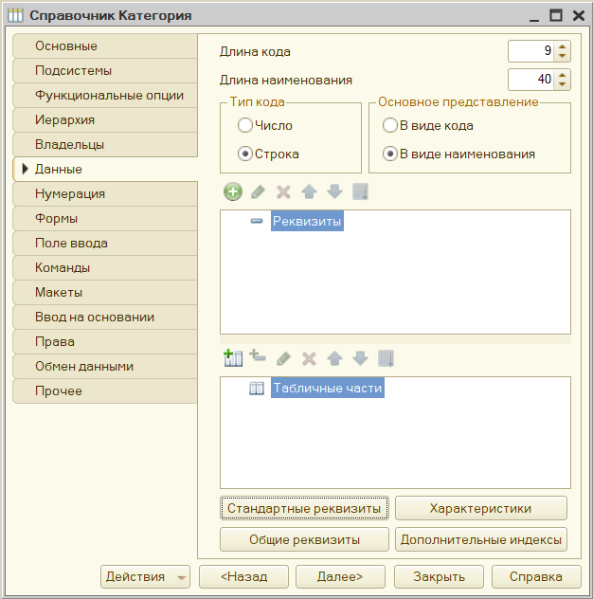
Рисунок 2.1 – Справочник "Категория"
Основные реквизиты:
- Код (Строка, длина 9);
- Наименование (Строка, длина 40, синоним “Название”, проверка заполнения).
- Родитель (иерархия элементов для вложенных категорий, например «Одежда → Верхняя → Куртки»)
Справочник “Товар” (рисунок 2.2)
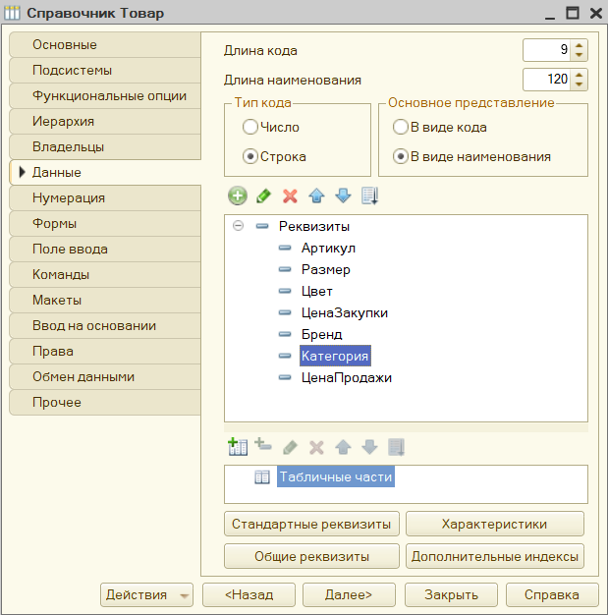
Рисунок 2.2 – Справочник "Товар"
Основные реквизиты:
- Код (Строка, длина 9);
- Наименование (Строка, длина 120, проверка заполнения).
- Артикул (Строка, длина 9)
- Размер (Строка, длина 10, проверка заполнения);
- Цвет (Строка, длина 10, проверка заполнения).
- ЦенаЗакупки (Число, длина 15, точность 2, проверка заполнения)
- Бренд (Строка, длина 30, проверка заполнения)
- Категория (СправочникСсылка.Категория,проверка заполнения)
- ЦенаПродажи (Число, длина 15, точность 2, проверка заполнения)
Справочник “Программа лояльности” (рисунок 2.3)
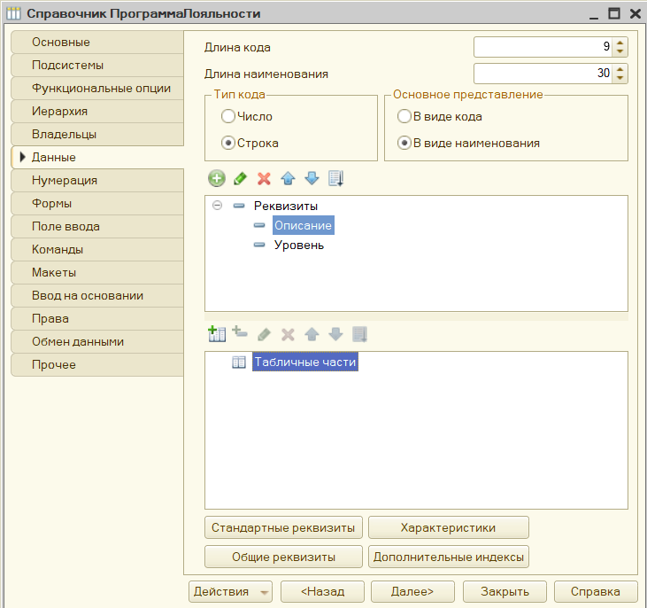
Рисунок 2.3 – Справочник "ПрограммаЛояльности"
Основные реквизиты:
- Код (Строка, длина 9);
- Наименование (Строка, длина 30, проверка заполнения).
- Описание (Строка, длина 100)
- Уровень (ПеречислениеСсылка.Уровень, проверка заполнения)
Справочник “Поставщик” (рисунок 2.4)
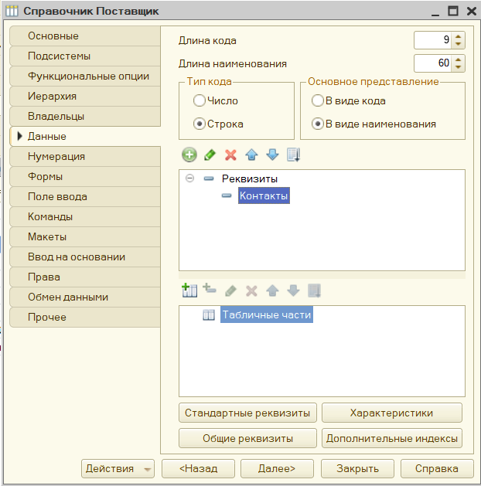
Рисунок 2.4 – Справочник "Поставщик"
Основные реквизиты:
- Код (Строка, длина 9);
- Наименование (Строка, длина 60, проверка заполнения).
- Контакты (Строка, длина 100, проверка заполнения).
Справочник “Клиент” (рисунок 2.5)
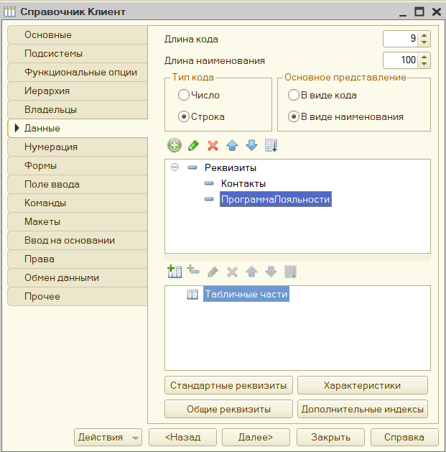
Рисунок 2.5 – Справочник "Клиент"
Основные реквизиты:
- Код (Строка, длина 9);
- Наименование (Строка, длина 100, проверка заполнения).
- (Строка, Синоним ФИО, длина 100, проверка заполнения)
- ПрограммаЛояльности (СправочникСсылка.ПрограммаЛояльности)
Справочник “Сотрудник” (рисунок 2.6)
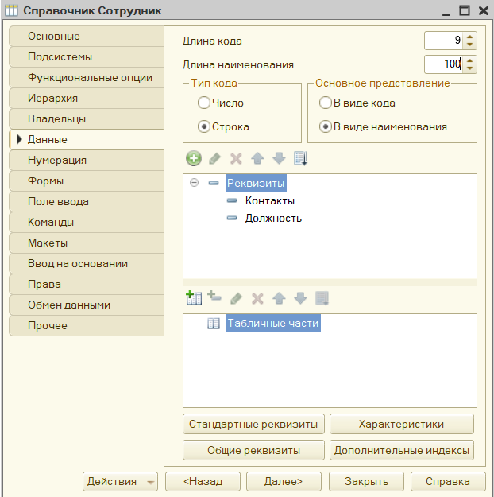
Рисунок 2.6 – Справочник "Сотрудник"
Основные реквизиты:
- Код (Строка, длина 9);
- Наименование (Строка, Синоним ФИО, длина 100, проверка заполнения).
- Контакты (Строка, длина 100, проверка заполнения).
- Должность (СправочникСсылка.Должность, проверка заполнения)
Справочник “Склад” (рисунок 2.7)
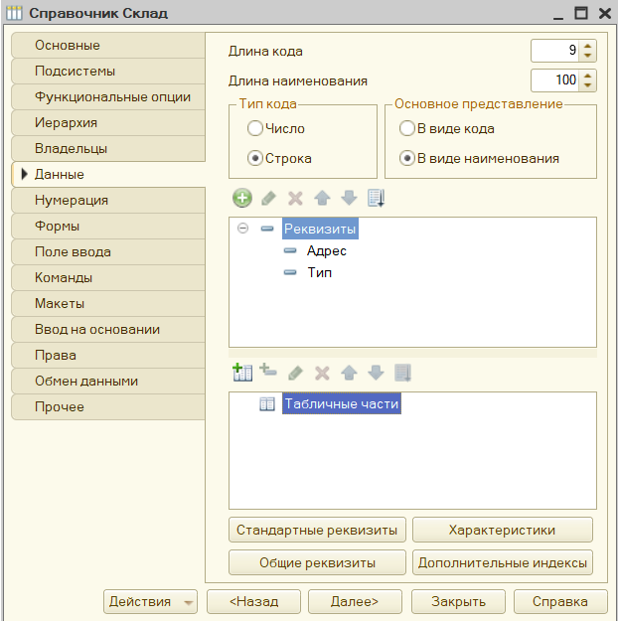
Рисунок 2.7 – Справочник "Склад"
Основные реквизиты:
- Код (Строка, длина 9);
- Наименование (Строка, длина 100, проверка заполнения).
- Адрес (Строка, длина 100, проверка заполнения).
- Тип (ПеречислениеСсылка.ТипСклада, проверка заполнения)

2.2 Реализация документов [3]
Документ “Поставка” (рисунок 2.8)
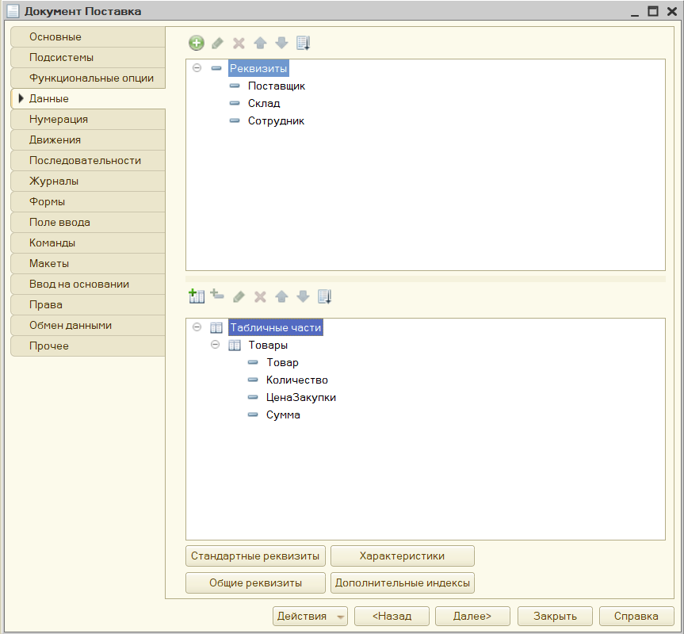
Рисунок 2.8 – Документ "Поставка"
Реквизиты:
- Поставщик (СправочникСсылка.Поставщик, проверка заполнения)
- Склад (СправочникСсылка.Склад, проверка заполнения)
- Сотрудник (СправочникСсылка.Сотрудник, проверка заполнения)
Табличная часть «Товары»
- Товар (СправочникСсылка.Товар)
- Количество (Число, длина 10, проверка заполнения)
- ЦенаЗакупки (Число, длина 10, проверка заполнения, неотрицательное)
- Сумма (Число, длина 10, проверка заполнения, неотрицательное)
Документ «Продажа» (рисунок 2.9)
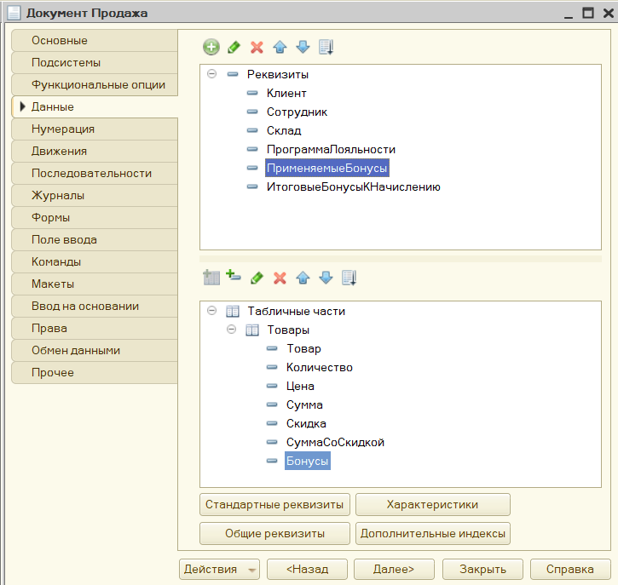
Рисунок 2.9 – Документ "Продажа"
Реквизиты:
- Клиент (СправочникСсылка.Клиент, проверка заполнения)
- Сотрудник (СправочникСсылка.Сотрудник, проверка заполнения)
- Склад (СправочникСсылка.Склад, проверка заполнения)
- ПрограммаЛояльности (СправочникСсылка.ПрограммаЛояльности, проверка заполнения)
- ПрименяемыеБонусы (Число, длина 10, точность 2)
- ИтоговыеБонусыКНачислению (Число, длина 10, точность 2)
Табличная часть «Товары»
- Товар (СправочникСсылка.Товар)
- Количество (Число, длина 10, проверка заполнения)
- Цена (Число, длина 10, точность 2, проверка заполнения, неотрицательное)
- Сумма (Число, длина 10, точность 2, проверка заполнения, неотрицательное)
- Скидка (Число, длина 10, точность 2, неотрицательное)
- СуммаСоСкидкой (Число, длина 10, точность 2, проверка заполнения, неотрицательное)
- Бонусы (Число, длина 10, точность 2, неотрицательное)
Документ «Возврат» (рисунок 2.10)
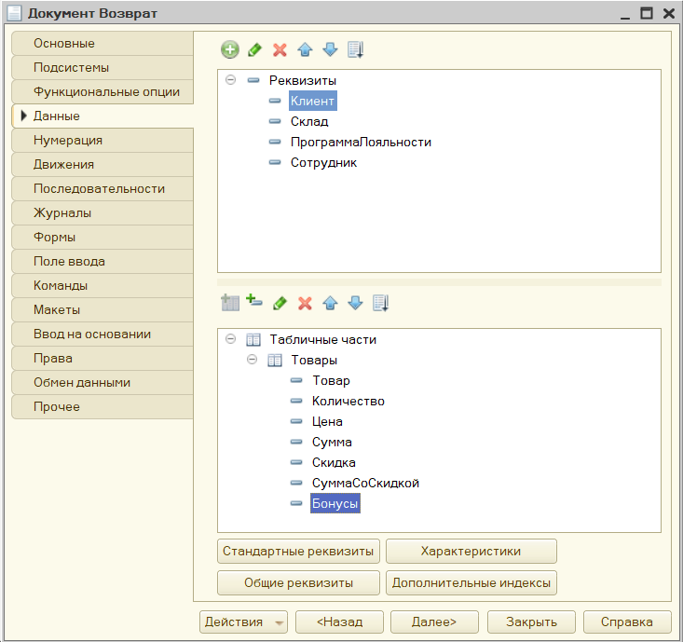
Рисунок 2.10 – Документ "Возврат"
Реквизиты:
- Клиент (СправочникСсылка.Клиент, проверка заполнения)
- Склад (СправочникСсылка.Склад, проверка заполнения)
- ПрограммаЛояльности (СправочникСсылка.ПрограммаЛояльности, проверка заполнения)
- Сотрудник (СправочникСсылка.Сотрудник, проверка заполнения)
Табличная часть «Товары»
- Товар (СправочникСсылка.Товар)
- Количество (Число, длина 10, проверка заполнения)
- Цена (Число, длина 10, точность 2, проверка заполнения, неотрицательное)
- Сумма (Число, длина 10, точность 2, проверка заполнения, неотрицательное)
- Скидка (Число, длина 10, точность 2, неотрицательное)
- СуммаСоСкидкой (Число, длина 10, точность 2, проверка заполнения, неотрицательное)
- Бонусы (Число, длина 10, точность 2, неотрицательное)
Документ «Перемещение» (рисунок 2.11)
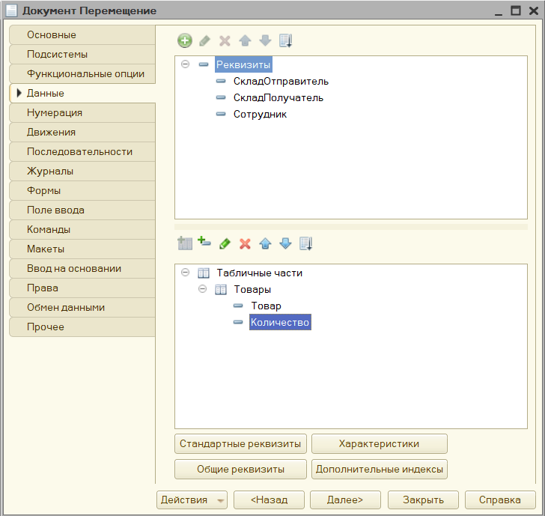
Рисунок 2.11 – Документ "Перемещение"
Реквизиты:
- СкладОтправитель (СправочникСсылка.Склад, проверка заполнения)
- СкладПолучатель (СправочникСсылка.Склад, проверка заполнения)
- Сотрудник (СправочникСсылка.Сотрудник, проверка заполнения)
Табличная часть “Товары”
- Товар (СправочникСсылка.Товар)
- Количество (Число, длина 10, проверка заполнения)

2.3 Реализация регистров сведений
Регистр сведений “ИсторияЦен” (рисунок 2.12)
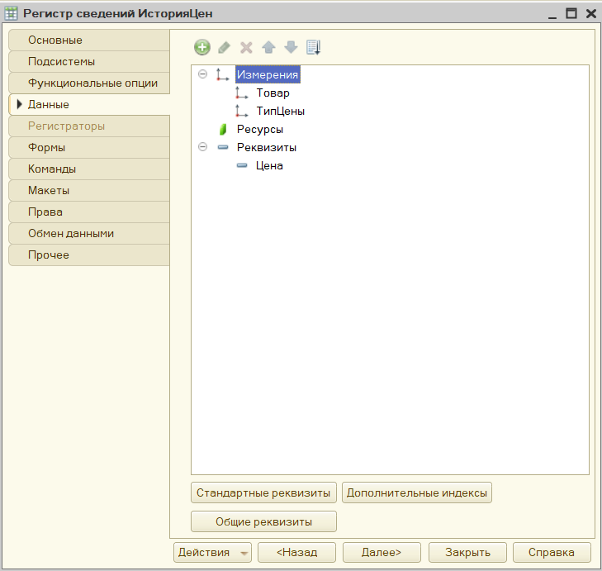
Рисунок 2.12 – Регистр сведений “ИсторияЦен”
Тип: периодический регистр сведений
Измерения: Товар, ТипЦены
Реквизиты: Цена
Назначение
Регистр предназначен для хранения всех исторических изменений цен по товарам магазина: закупочных, розничных и оптовых. Он обеспечивает фиксирование каждой актуальной цены на момент её установки, что позволяет системе корректно рассчитывать себестоимость, отображать динамику цен и поддерживать аналитику продаж на разных временных интервалах.
Документы-регистраторы
Приходные записи:
- документ “Поставка” — фиксирует новую закупочную цену товара, полученную от поставщика.
- документ “Продажа” (опционально) — для фиксации розничной цены, если цена автоматически обновляется при оперативном изменении.
- документ “Возврат” — может переустанавливать цену при корректировке поставки.
Принцип работы
При проведении документов, содержащих сведения о цене товара, система добавляет в регистр новую запись с указанием:
- товара,
- типа цены (закупочная, розничная, оптовая),
- зарегистрированной стоимости,
- периода действия (автоматически определяется по дате документа).
Использование в системе
Регистр применяется в следующих подсистемах и отчётах:
- отчёт “История цен” — вывод динамики изменения стоимости любой номенклатуры;
- документ “Продажа” — определение корректной цены на дату продажи;
Регистр сведений “НастройкиПрограммыЛояльности” (рисунок 2.13)
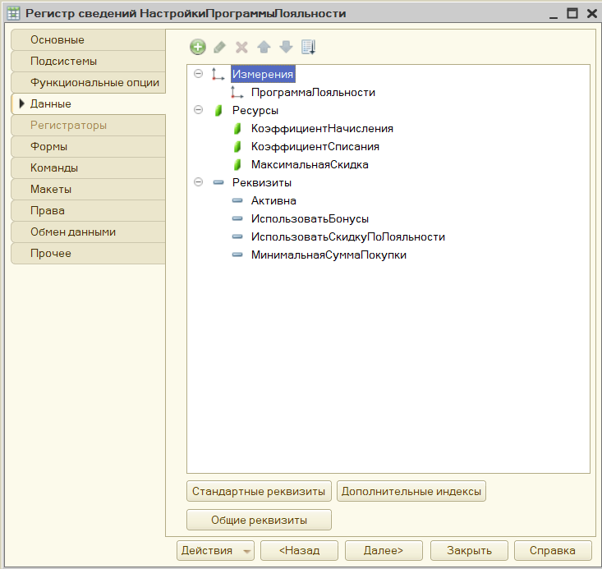
Рисунок 2.13 – Регистр сведений “НастройкиПрограммыЛояльности”
Тип: непериодический регистр сведений
Измерения: ПрограммаЛояльности
Ресурсы: КоэффициентНачисления, КоэффициентСписания, МаксимальнаяСкидка
Реквизиты: Активна, ИспользоватьБонусы, ИспользоватьСкидкуПоЛояльности, МинимальнаяСуммаПокупки
Назначение
Регистр предназначен для хранения параметров всех уровней программы лояльности, используемых при расчёте бонусов, скидок и условий применения привилегий для клиентов.
Регистр обеспечивает:
- единый источник данных о правилах начисления и списания бонусов;
- автоматический выбор подходящего уровня лояльности для клиента;
- контроль использования скидки по уровню и минимального порога покупки;
- поддержку динамической логики лояльности в документах “Продажа» и «Возврат”.
Документы-регистраторы
Приходные записи:
- документ “НастройкиПрограммыЛояльности” (если предусмотрен в конфигурации);
- обработка или админ-интерфейс для обновления параметров уровней лояльности.
Регистр не заполняется оперативными документами (Поставка, Продажа, Возврат).
Операции продаж только читают данные регистра, но не пишут в него.
Принцип работы
При изменении параметров уровня лояльности (например, пересмотр коэффициента начисления или максимальной скидки) в регистр заносится запись с актуальными значениями.
Таким образом, регистр полностью определяет правила работы программы лояльности на всех этапах оформления продажи.
Использование в системе
Регистр активно используется в следующих подсистемах:
- документ “Продажа” — расчет бонусов, скидок, остатка бонусов;
- документ “Возврат” — сторнирование бонусов и скидок по правилам уровня;
- регистр накопления “БонусыКлиентов” — применение коэффициентов начисления и списания;
- отчёт “Бонусы клиентов” — корректная оценка динамики бонусов;
- отчёт “Лояльность клиентов и повторные покупки” — анализ уровня лояльности, стоимости клиента и частоты покупок;
- механизмы “Автоматический выбор скидки”, “Проверка минимальной суммы”, “Блокировка продажи без остатков”.

2.4 Реализация регистров накопления [4]
Регистр накопления “ОстаткиТоваров” (рисунок 2.14)
Вид: остаточный
Измерения: Товар, Склад
Ресурсы: Количество
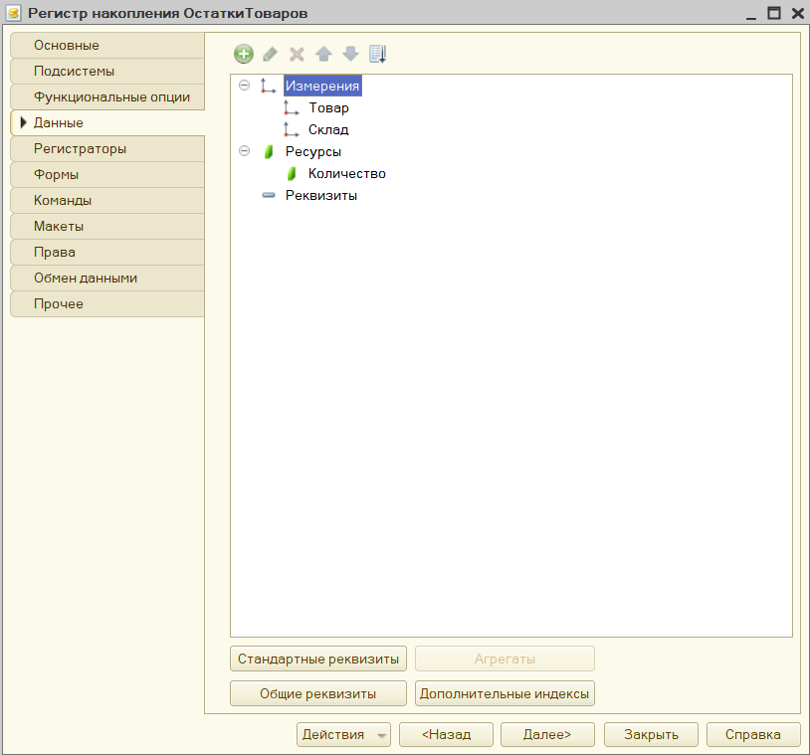
Рисунок 2.14 – Регистр накопления “ОстаткиТоваров”
Назначение
Регистр предназначен для хранения текущих остатков товаров на каждом складе. Он обеспечивает контроль наличия товаров при оформлении продажи, перемещении и возврате, а также позволяет формировать отчёты по фактическому наличию продукции.
Регистр является ключевым элементом учёта товарных запасов и используется всеми оперативными документами, связанными с движением товара.
Документы-регистраторы
Приход:
- документ “Поставка” — увеличивает количество на выбранном складе;
- документ “Возврат” — возвращает товар, увеличивая остаток;
- документ “Перемещение” (склад-получатель) — приёмник увеличивает количество.
Расход:
- документ “Продажа” — уменьшает остаток товара;
- документ “Перемещение” (склад-отправитель) — отправитель уменьшает количество.
Принцип работы
При проведении документов формируются движения по приходу и расходу в разрезе товара и склада.
Механизм остаточного регистраттора автоматически рассчитывает текущее количество товара.
Остатки всегда актуальны на момент проведения очередного документа.
Использование в системе
- документ “Продажа” — контроль наличия;
- документ “Перемещение” — движение между складами;
- документ “Возврат” — возврат товара на склад;
- отчёты: “Остатки на складах”, “Движение товара”, ABC анализ.
Регистр накопления “ПродажиТоваров” (рисунок 2.15)
Вид: оборотный
Измерения: Клиент, Товар, Склад, Дата, Сотрудник
Ресурсы: Количество, Сумма

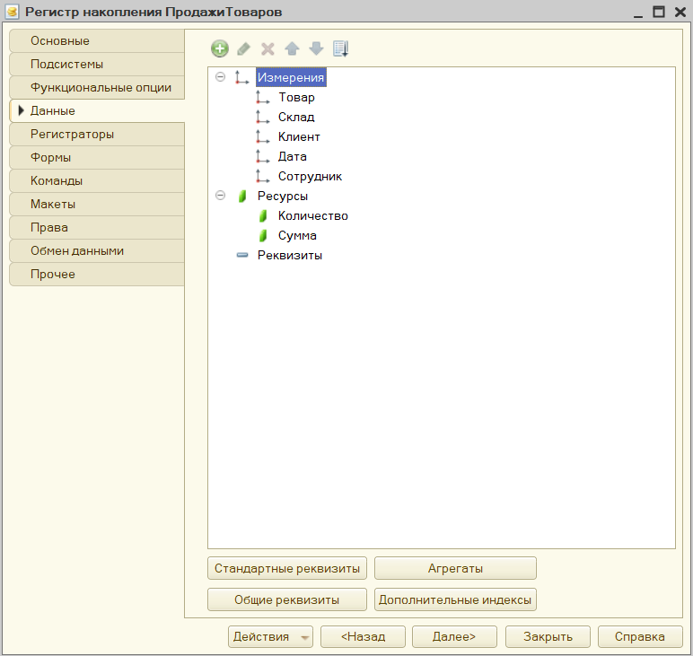
Рисунок 2.15 – Регистр накопления “ПродажиТоваров”
Назначение
Регистр предназначен для хранения данных о фактических продажах товаров за период. Он фиксирует каждую продажу в разрезе клиента, товара, сотрудника, склада и даты операции.
Регистр используется для аналитики продаж, построения отчётов, расчёта ключевых метрик и оценки эффективности сотрудников и ассортимента.
Документы-регистраторы
Приход (оборот):
- документ “Продажа” — формирует обороты по количеству и сумме продажи.
Сторно:
- документ “Возврат” — формирует отрицательные обороты по количеству и сумме.
Принцип работы
При проведении документа «Продажа» система записывает движение по каждой строке табличной части:
При возврате фиксируется сторно-запись (оборот с отрицательным знаком), что позволяет корректно восстанавливать картину продаж за период.
Использование в системе
Используется в ключевых отчётах и аналитике:
- “Продажи по дням”;
- “Остатки на складах” (в связке с остатками);
- “Наиболее продаваемые товары”;
- “Лояльность клиентов и повторные покупки”;
- ABC анализ;
- “Ведомость по бонусам клиентов”;
- расчёт бонусов и скидок (косвенно через сумму продажи).
Регистр накопления “БонусыКлиентов” (рисунок 2.16)
Вид: остаточный
Измерения: Клиент, ПрограммаЛояльности
Ресурсы: Бонусы, Заблокировано

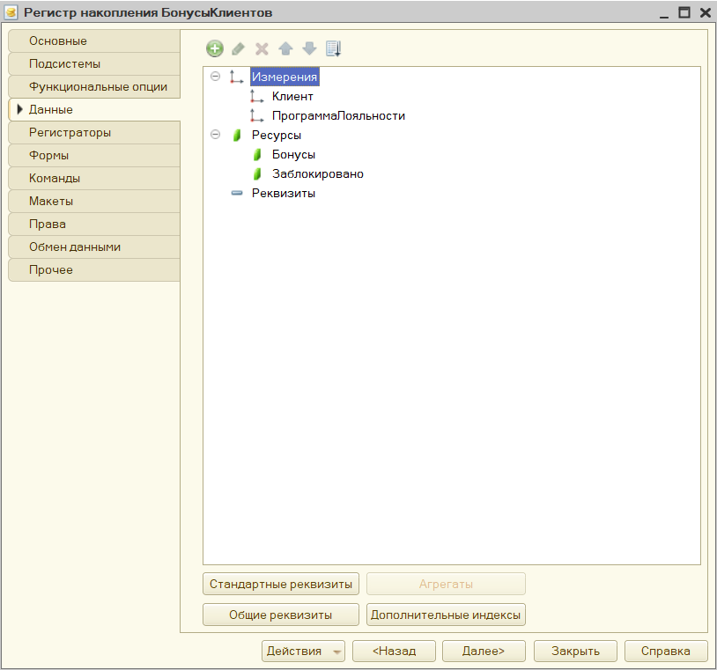
Рисунок 2.16 – Регистр накопления “БонусыКлиентов”
Назначение
Регистр предназначен для учёта накопленных и списанных бонусов клиентов в рамках программы лояльности. Он фиксирует общее количество бонусов на текущий момент и обеспечивает корректную работу механизмов начисления, списания и сторнирования при возвратах.
Регистр поддерживает все бонусные механики магазина и позволяет анализировать активность и лояльность клиентов.
Документы-регистраторы
Приход:
- документ “Продажа” — начисление бонусов по результатам покупки.
Расход:
- документ “Продажа” — списание бонусов, если клиент оплачивает часть покупки бонусами.
Сторно:
- документ “Возврат” — сторно начисленных бонусов;
- документ “Возврат” — возврат списанных бонусов клиенту.
Принцип работы
При проведении продажи система:
- рассчитывает бонусы на основании регистра “НастройкиПрограммыЛояльности”;
- добавляет начисленные бонусы к текущему остатку;
- при оплате бонусами — уменьшает остаток, создавая расходное движение.
При оформлении возврата:
- начисленные ранее бонусы списываются обратно (отрицательное движение);
- если бонусами частично оплачивали покупку, они возвращаются клиенту.
Таким образом формируется актуальный остаток бонусов для каждого клиента на каждом уровне программы.
Использование в системе
Регистр является основой бонусной аналитики и используется для:
- отчёта “Бонусы клиентов”;
- отчёта “Лояльность клиентов и повторные покупки” — расчёт бонусов и уровня активности;
- документа “Продажа” — проверка доступных бонусов;
- расчёта скидок и ограничений программы лояльности;
- аналитики эффективности бонусной программы.

3. ПРОЕКТИРОВАНИЕ ФОРМ И ОТЧЕТОВ
Отчётный блок информационной системы магазина одежды реализован на базе системы компоновки данных (СКД), что обеспечило единообразный интерфейс, гибкую настройку, возможность экспорта и визуального анализа ключевых показателей продаж, остатков, лояльности покупателей и ассортимента.
Для всех отчётов разработаны предопределённые схемы компоновки: группировки по товарам, клиентам, складам, категориям, периодам и сотрудникам.
Ниже представлены описания основных отчётов системы.

3.1. Отчёт “Продажи по дням”
- Назначение: Глубокий анализ эффективности продаж, сфокусированный на отслеживании ежедневного вклада каждого сотрудника и склада в общую выручку. Позволяет контролировать выполнение планов и выявлять неравномерность нагрузки.
- Ключевые показатели: КоличествоПродаж: Общее число чеков/операций (по регистратору). ИтоговаяСумма: Общая выручка. КоличествоТоваров: Общий объем проданного товара в штуках. СредняяСумма: Средний чек (рассчитывается как ИтоговаяСумма / КоличествоПродаж).
- Параметры отбора: Период: &НачалоПериода и &КонецПериода (для ограничения данных Регистра Накопления).
- Аналитические разрезы: Основная группировка: Дата. Вложенная группировка: Сотрудник, Склад. Отчет показывает, сколько продал конкретный сотрудник на конкретном складе в конкретный день.
- Визуализация (Диаграмма): Тип: Гистограмма. Точки (Ось X): Дата. Серии (Линии): Сотрудник. Позволяет визуально сравнить ежедневную динамику продаж (ИтоговаяСумма) между сотрудниками (Рисунок 3.1).
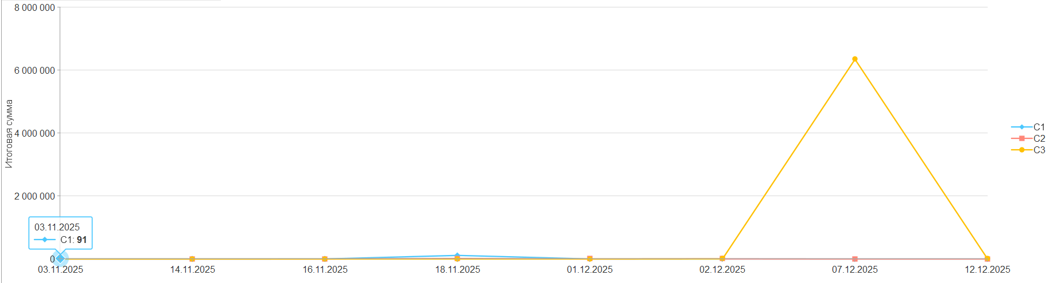
Рисунок 3.1 – Диаграмма отчета “Продажи по дням”
- Источник данных: Регистр накопления “ПродажиТоваров»” (виртуальная таблица Обороты с периодичностью по Регистратору).

3.2. Отчёт «Остатки на складах»
- Назначение: Оперативный контроль товарных запасов. Отчет позволяет оценить текущее наличие товаров на каждом складе, проанализировать их закупочную стоимость и потенциальную выручку от продажи. Используется для принятия решений о закупках и инвентаризации.
- Ключевые показатели: Количество: Фактический остаток товара в штуках. СтоимостьОстатка: Общая закупочная стоимость остатков (Количество * ЦенаЗакупки). ПотенциальнаяВыручка: Расчетная сумма, которую можно получить при продаже остатка по розничной цене (Количество * ЦенаПродажи). Статус: Вычисляемое поле, отражающее уровень запаса (например, "Много", "Средне", "Нет").
- Параметры отбора: ДатаАктуальности: Дата, на которую формируется отчет (определяет остатки). Параметр Период (используется для установки ДатаАктуальности). Измерения: Склад (отбор), Товар (отбор).
- Аналитические разрезы: Основная группировка: Склад. Вложенная группировка: Товар. Отчет обеспечивает двухуровневую детализацию, показывая общие итоги по складу, и затем список конкретных товаров, находящихся на нём.
- Визуализация (Диаграммы): Отчет содержит два типа диаграмм для оценки распределения запасов:
Диаграмма по Складам (Общая): Круговая, показывает долю каждого склада в общем Количестве товаров (Рисунок 3.2).
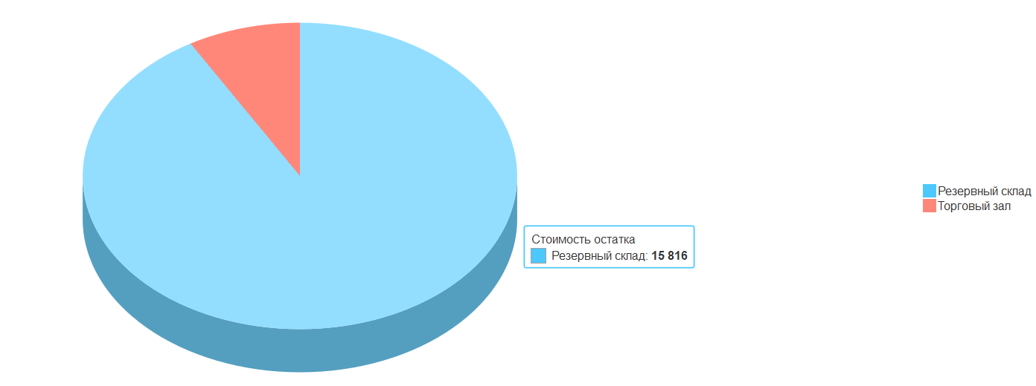
Рисунок 3.2 – Диаграмма отчета “Остатки на складах” (Общая)
Диаграмма внутри Склада (Локальная): Круговая, отображается для каждой группы Склад и показывает соотношение Стоимости Остатка (или Количества) между разными Товарами на данном складе (Рисунок 3.3).
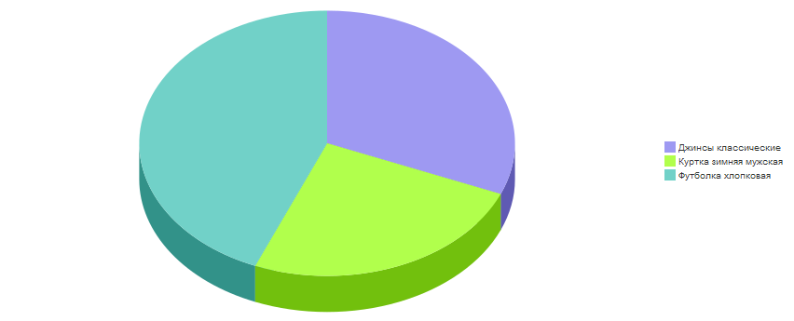
Рисунок 3.3 – Диаграмма отчета “Остатки на складах” (Локальная)
- Источник данных: Регистр накопления “ОстаткиТоваров»” (виртуальная таблица Остатки).

3.3. Отчёт «Наиболее продаваемые товары»
- Назначение: Маркетинговый и коммерческий анализ. Отчет предназначен для выявления ТОП-20 самых востребованных товаров за выбранный период. Позволяет сосредоточить внимание на лидерах продаж, оценить их вклад в общую выручку и скорректировать закупочную политику и мерчандайзинг.
- Ключевые показатели: КоличествоПродаж: Общий объем продаж товара в штуках. СуммаПродаж: Общая выручка от продажи товара. СредняяЦена: вычисляется как СуммаПродаж / КоличествоПродаж (Средняя цена реализации за период). КоличествоПокупателей: Число уникальных клиентов, купивших данный товар (по полю Регистратор), что является показателем широты спроса.
- Параметры отбора: Период: &ДатаНачала и &ДатаОкончания. Фильтры: &Склад, &Категория (позволяет анализировать Топ-20 в разрезе конкретных мест хранения или групп товаров). СортировкаПо: Динамический параметр, позволяющий пользователю выбрать критерий ранжирования (по количеству или по сумме продаж).
- Аналитические разрезы: Отчет является плоским рейтинговым списком, группировка идет только по Товару. Детализация: выводятся атрибуты товара: Артикул, Бренд, Категория.
- Визуализация (Диаграммы): Для каждого Топ-20 товара формируется три взаимосвязанные гистограммы, что обеспечивает многомерный анализ ликвидности:
1. Гистограмма “Количество Продаж”: Сравнение товаров по объему продаж в штуках (Рисунок 3.4).
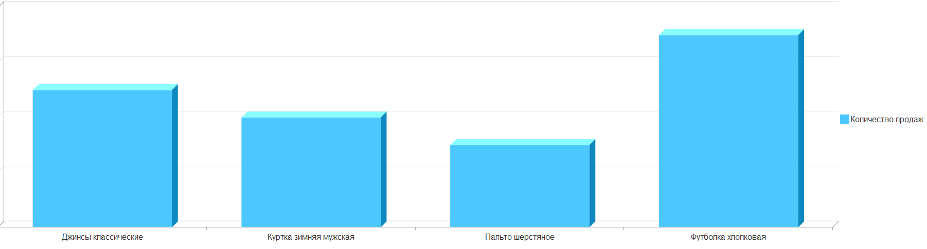
Рисунок 3.4 – Гистограмма “Количество Продаж”
2. Гистограмма “Сумма Продаж”: Сравнение товаров по вкладу в общую выручку (Рисунок 3.5).
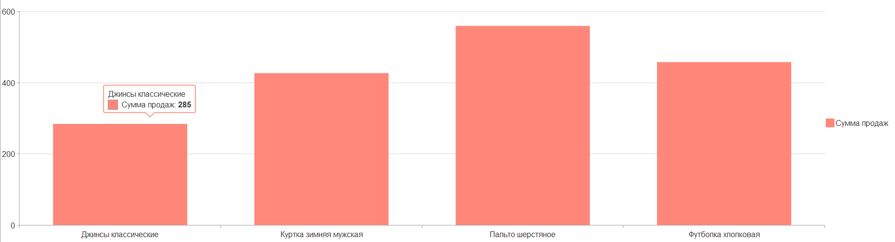
Рисунок 3.5 – Гистограмма “Сумма Продаж”
3. Гистограмма “Количество Покупателей”: Сравнение широты спроса по уникальным клиентам (Рисунок 3.6).
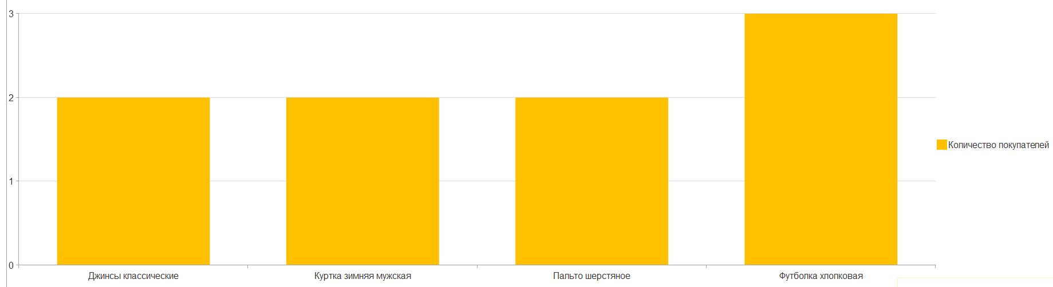
Рисунок 3.6 – Гистограмма “Количество Покупателей”
- Источник данных: Регистр накопления “ПродажиТоваров»” (виртуальная таблица Обороты).

3.4. Отчёт “ABC”
- Назначение: Стратегический управленческий анализ. Отчет предназначен для ранжирования клиентов по их вкладу в общую валовую прибыль компании за период. Цель — сегментировать клиентскую базу на группы A, B и C для целенаправленного управления продажами и лояльностью.
- Ключевые показатели: ВаловаяПрибыль: Основной показатель ранжирования (Выручка за вычетом Себестоимости). Выручка: Общий объем продаж клиенту. Себестоимость: Закупочная стоимость проданных клиенту товаров. ПроцентОтИтога: Индивидуальный процент вклада клиента в общую валовую прибыль.
- Параметры отбора: Период: &НачалоПериода и &КонецПериода (период, за который рассчитываются обороты и классификация).
- Аналитические разрезы: НарастающийИтогДоли: Рассчитывается кумулятивная доля прибыли каждого клиента в общем объеме прибыли, после чего клиенты сортируются по убыванию Валовой Прибыли. ABC_Класс: Классификация клиента на основе Нарастающего Итога:
Класс A (80% прибыли): Клиенты с наибольшим вкладом (до 80% общей прибыли).
Класс B (15% прибыли): Средние клиенты (от 80% до 95% общей прибыли).
Класс C (5% прибыли): Наименее прибыльные клиенты (остальные 5% прибыли).
- Визуализация (Диаграммы): Тип: Кольцевая/Объемная. Точки: Клиент. Выбранные поля: ВаловаяПрибыль и Себестоимость. Показывает визуальное сравнение основных финансовых показателей клиентов. На уровне группировки ABC_Класс диаграмма позволяет оценить, как Валовая Прибыль и Себестоимость распределены между сегментами A, B и C (Рисунок 3.7).
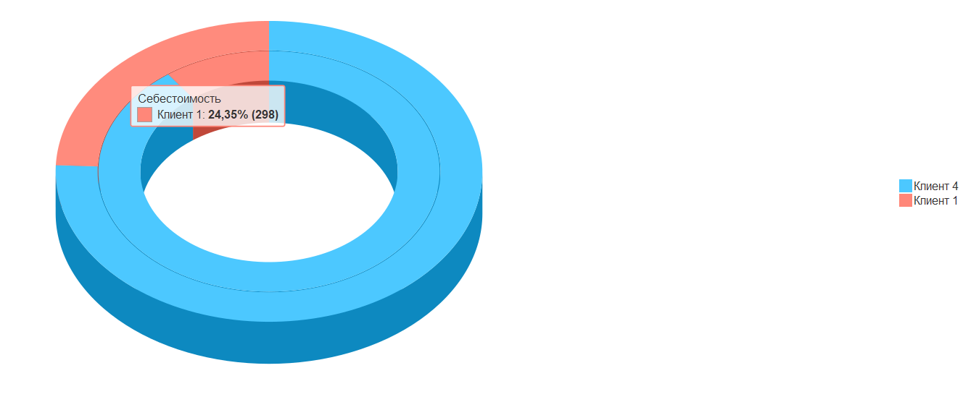
Рисунок 3.7 – Диаграмма отчета “ABC”

- Источник данных: Регистр накопления “ПродажиТоваров” (виртуальная таблица Обороты). Используются Временные Таблицы для сложного кумулятивного расчета.

3.5. Отчёт “Ведомость по бонусам клиентов”
- Назначение: Контроль программы лояльности. Отчет предназначен для анализа движения (оборотов) и текущего баланса (остатков) бонусов в разрезе каждого клиента. Он позволяет оценить активность клиентов и контролировать финансовые обязательства компании по бонусной программе.
- Ключевые показатели: БонусыНачальныйОстаток: Баланс бонусов клиента на начало заданного периода. БонусыПриход: Общая сумма начисленных клиенту бонусов за период. БонусыРасход: Общая сумма списанных клиентом бонусов за период. БонусыКонечныйОстаток: Текущий (конечный) баланс бонусов клиента. БонусыОборот: Чистое изменение баланса за период (Приход - Расход).
- Параметры отбора: Период: &НачалоПериода и &КонецПериода (Обязательный параметр для расчета оборотов и остатков на начало/конец). ПрограммаЛояльностиОтбора: (Опциональный параметр) Используется для фильтрации данных по конкретной программе лояльности.
- Аналитические разрезы: Отчет является сводной ведомостью. Основная группировка: Клиент. Каждая строка содержит агрегированные (суммарные) данные по всем движениям клиента за период. Дополнительный разрез: ПрограммаЛояльности (привязанная к клиенту).
- Визуализация (Диаграммы): Тип: Объемная горизонтальная гистограмма. Точки: Клиент. Выбранные поля: БонусыКонечныйОстаток. Используется для построения Рейтинга Клиентов по размеру их текущего бонусного баланса, что позволяет выявить наиболее лояльных и активных покупателей (Рисунок 3.8).
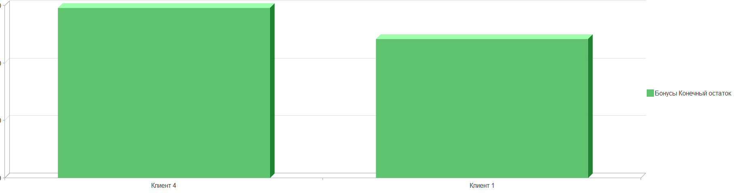
Рисунок 3.8 – Диаграмма отчета “Ведомость по бонусам клиентов”

- Источник данных: Регистр накопления “БонусыКлиентов” (виртуальная таблица ОстаткиИОбороты с периодичностью Авто).

3.6. Особенности реализации отчётов
Реализация всей аналитической подсистемы построена на базе Системы Компоновки Данных (СКД) — мощного инструмента, встроенного в платформу 1С:Предприятие.
Ключевые особенности, обеспечивающие функциональность и производительность отчетов:
Эффективное использование Виртуальных Таблиц:
Для большинства отчетов используются специализированные виртуальные таблицы Регистров Накопления (Обороты, Остатки, ОстаткиИОбороты). Это позволяет делегировать сложные расчеты (суммы, сальдо, агрегация по периодам) ядру СУБД, значительно ускоряя формирование отчетов.
- Пример: В отчете “Продажи по дням” используется Обороты с периодичностью по Регистратору для точного подсчета количества.
- Пример: В “Ведомости по бонусам” используется ОстаткиИОбороты для одновременного получения начального остатка, приходов, расходов и конечного остатка.
Сложные аналитические расчеты в запросе:
Для отчета “ABC” используется продвинутая техника с применением Временных Таблиц (ПОМЕСТИТЬ #ДанныеПоКлиентам, ПОМЕСТИТЬ #ОбщийИтог) и Самосоединения (ВНУТРЕННЕЕ СОЕДИНЕНИЕ) для расчета кумулятивного (нарастающего) итога. Это позволяет выполнить сложную классификацию прямо на стороне СУБД, что критически важно для производительности.
Визуальное представление и Юзабилити:
- Широко применяется Условное оформление для быстрого выделения критических или аномальных показателей (например, низкий остаток, высокий бонусный баланс).
- Активно используются Диаграммы (гистограммы, круговые) как на уровне всего отчета, так и в разрезе группировок, что обеспечивает быстрое восприятие динамики и структуры данных.

РЕАЛИЗАЦИЯ ДПОЛНИТЕЛЬНЫХ ВОЗМОЖНОСТЕЙ
Этот раздел описывает принципы построения системы, обеспечивающие ее надежность, безопасность и структурированность, в соответствии с методологией платформы 1С:Предприятие.

4.1. Структура Конфигурации: Подсистемы 1С
Конфигурация системы построена на основе подсистем, каждая из которых соответствует отдельной функциональной области. Такой подход обеспечивает модульность решения, упрощает разработку, сопровождение и расширение конфигурации, а также позволяет гибко настраивать пользовательский интерфейс и права доступа в соответствии с ролями пользователей.
В системе выделены следующие подсистемы:
- Продажи — предназначена для автоматизации процессов реализации товаров. Включает документы продажи и чеки, справочники клиентов и товаров, а также отчёты, связанные с анализом продаж и выручки.
- Склад — обеспечивает учёт товарных запасов. Содержит документы поступления, перемещения и инвентаризации товаров, а также отчёты по остаткам и движению товаров на складах.
- Администрирование — предназначена для настройки и сопровождения системы. Включает механизмы управления пользователями, ролями, правами доступа и общими параметрами конфигурации.
- Аналитика — объединяет все аналитические и управленческие отчёты, предназначенные для анализа продаж, остатков, эффективности товаров и других ключевых показателей деятельности магазина.
Использование подсистем позволяет логически структурировать конфигурацию и повысить удобство работы пользователей с системой.

4.2. Механизм валидации и контроля данных
В разрабатываемой конфигурации реализован комплексный многоуровневый механизм валидации и контроля данных, обеспечивающий их целостность, корректность и соответствие бизнес-правилам предметной области. Контроль осуществляется с использованием как стандартных механизмов платформы 1С:Предприятие, так и прикладной логики, реализованной в модулях объектов и форм.

4.2.1. Использование стандартных механизмов платформы 1С
Платформа 1С предоставляет встроенные средства валидации, которые активно используются в системе:
- Обязательность реквизитов справочников и документов (свойство Обязательное), предотвращающая запись объектов без ключевых данных.
- Контроль типов данных и допустимых значений (числовые, строковые, ссылочные типы).
- Ограничения на уровне метаданных, включая длину строк, точность чисел и допустимость отрицательных значений.
- Ссылочная целостность, обеспечивающая невозможность использования удалённых или некорректных объектов.
- Автоматическая проверка уникальности кода и наименования справочников (при включённых соответствующих настройках).
Данные механизмы формируют базовый уровень защиты данных и дополняются прикладными проверками.

4.2.2. Контроль справочных данных (справочник “Товар”)
Для справочника “Товар” реализована расширенная логическая валидация, направленная на предотвращение ввода экономически и логически некорректных данных. Проверки выполняются в модуле формы объекта на событии ПередЗаписью().
Основные виды контроля:
Контроль обязательных реквизитов. Дополнительно к стандартным свойствам проверяется заполнение критически важных реквизитов, таких как Артикул и Наименование. Это исключает появление в системе неполных или трудно идентифицируемых товаров.
Контроль экономической логики (маржинальность товара).
Реализована проверка, гарантирующая, что цена продажи товара превышает цену закупки. Данная проверка предотвращает ввод заведомо убыточных позиций и отражает бизнес-логику торгового предприятия.
При нарушении условия запись объекта блокируется, а пользователь получает информативное сообщение об ошибке (Рисунок 5.1).
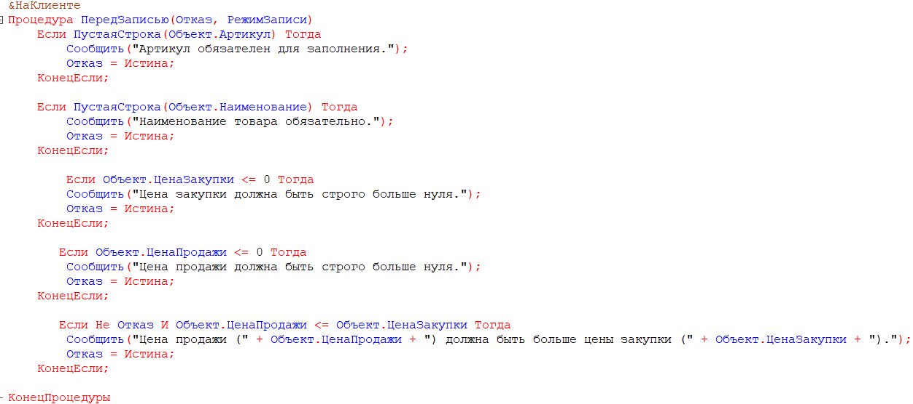
Рисунок 5.1 – Реализация проверки перед добавлением нового товара в процедуре ПередЗаписью

4.2.3. Клиент-серверный контроль данных документа “Продажа”
Для документа “Продажа” реализован более сложный механизм валидации, основанный на клиент-серверном взаимодействии и динамических расчетах, связанных с программой лояльности.
Мгновенный пересчёт данных на клиенте
При изменении ключевых полей табличной части документа (товар, количество, цена) на стороне клиента вызывается процедура РассчитатьСтрокуНаКлиенте().
В рамках данной процедуры выполняется обращение к серверу для получения актуальных параметров скидок и бонусов, после чего автоматически пересчитываются:
- сумма строки;
- сумма со скидкой;
- количество начисляемых бонусов.
Это обеспечивает пользователю немедленную обратную связь без необходимости проведения документа.
Проверка лимитов списания бонусов (трёхступенчатый контроль)
При изменении значения поля ПрименяемыеБонусы инициируется серверная функция ПроверитьЛимитыСписанияНаСервере(), выполняющая строгий контроль допустимой суммы списания.
Максимально допустимое значение определяется как минимум из трёх величин:
- текущий остаток бонусов клиента;
- сумма чека к оплате (сумма долга);
- максимально допустимый процент оплаты бонусами согласно правилам программы лояльности.
В случае превышения лимита система:
- уведомляет пользователя о нарушении;
- автоматически корректирует значение ПрименяемыеБонусы до допустимого уровня.
Данный подход исключает возможность некорректного или избыточного списания бонусов.

4.2.4. Контроль данных при проведении документа
Окончательный и наиболее строгий этап валидации выполняется в модуле объекта документа на этапе проведения (ОбработкаПроведения()).
На данном уровне выполняются:
- финальная проверка наличия достаточных остатков товаров на складе;
- проверка актуального остатка бонусов клиента перед их списанием;
- предотвращение формирования некорректных движений по регистрам накопления.
В случае выявления нарушений проведение документа отменяется, что гарантирует целостность данных регистров и корректность учётной информации.
Таким образом, реализованный механизм валидации сочетает стандартные возможности платформы 1С и прикладные проверки, обеспечивая надёжный контроль данных на всех этапах их ввода и обработки.

4.3. Система ролей и разграничение прав доступа
В рамках проекта реализована система ролей пользователей, обеспечивающая разграничение прав доступа к объектам конфигурации и функциям системы в соответствии с должностными обязанностями сотрудников[5]. Использование ролевой модели повышает безопасность данных и упрощает работу пользователей за счёт отображения только релевантного функционала (Рисунок 5.2).
.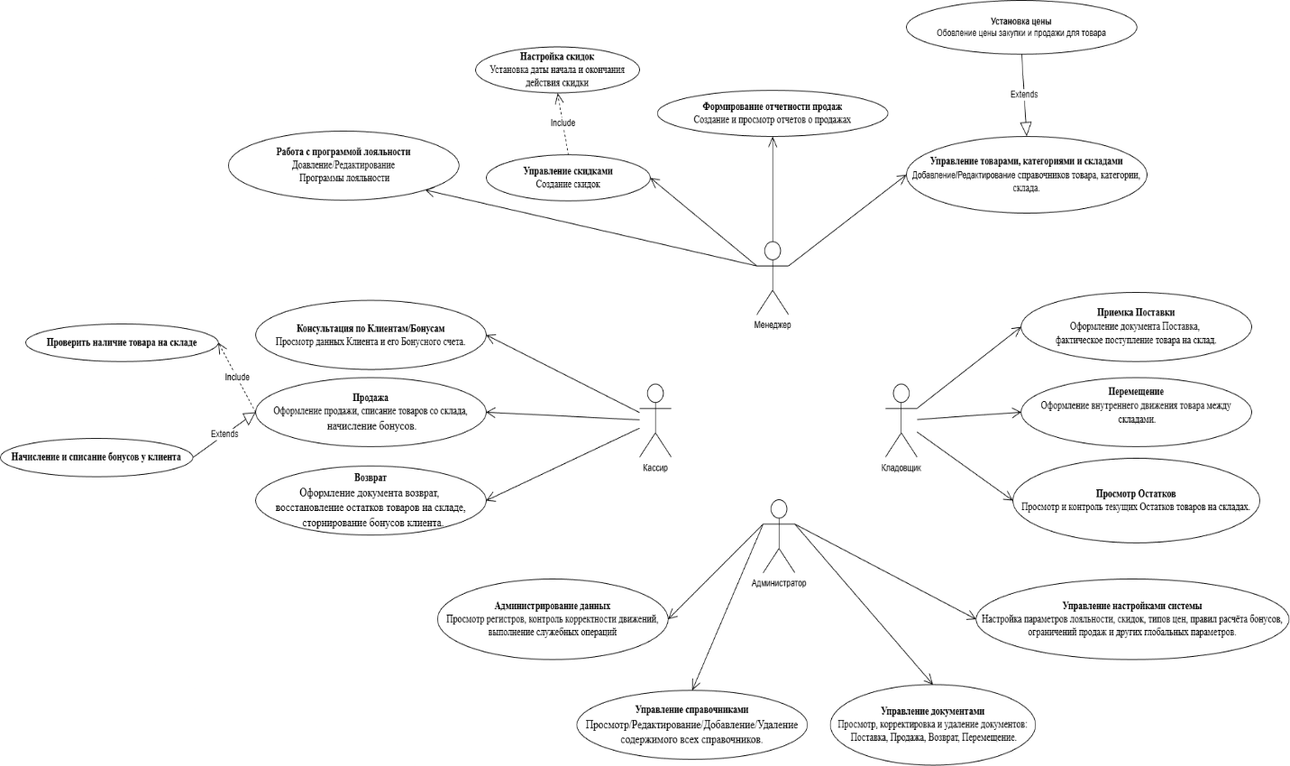
Рисунок 5.2 – Use-case диаграмма информационной системы
В конфигурации определены следующие роли:
- Кассир — имеет доступ к операциям продажи товаров и оформлению чеков. Роль ограничена в части изменения справочной информации и не предоставляет доступа к складским операциям и административным настройкам.
- Менеджер — обладает расширенными правами по работе с продажами и клиентами, имеет доступ к аналитическим отчётам по продажам, а также может управлять ценами и скидками в рамках установленных правил.
- Кладовщик — отвечает за учёт товарных запасов. Имеет доступ к складским документам (поступление и перемещение) и отчётам по остаткам, без возможности выполнения операций продаж.
- Администратор — обладает полными правами доступа ко всем объектам и функциям системы. Осуществляет настройку пользователей, ролей, прав доступа, а также общих параметров конфигурации (Рисунок 5.3).

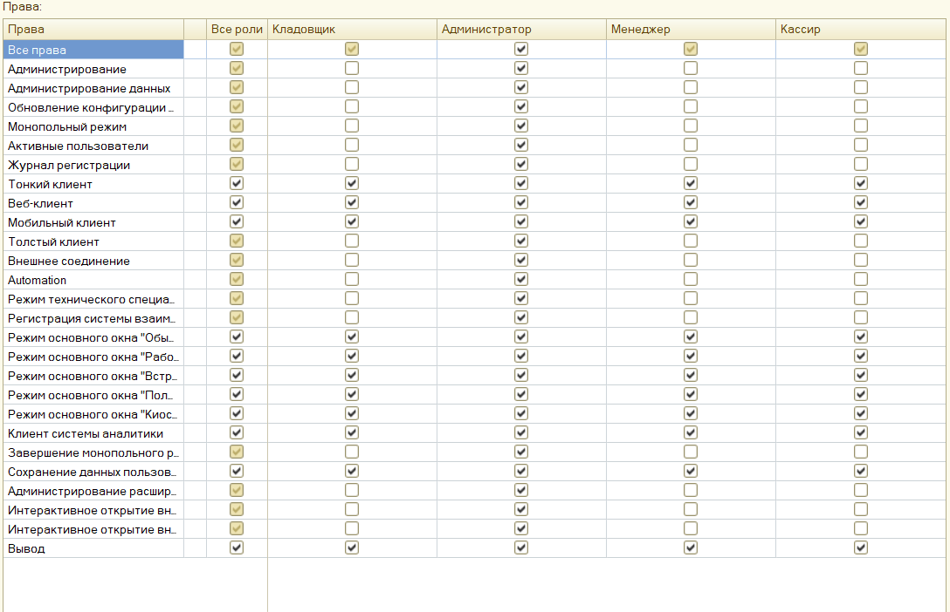
Рисунок 5.3 – Настроенные роли пользователей
Разграничение прав реализовано средствами платформы 1С на уровне ролей и подсистем, что позволяет гибко управлять доступом пользователей к данным и функционалу системы в зависимости от их роли.

ЗАКЛЮЧЕНИЕ
В ходе выполнения курсового проекта была разработана конфигурация на платформе 1С:Предприятие, предназначенная для автоматизации деятельности магазина одежды. В рамках работы выполнен анализ предметной области розничной торговли, выявлены основные бизнес-процессы и сформированы требования к разрабатываемой информационной системе.
На основе концептуальной модели предметной области были спроектированы и реализованы основные объекты конфигурации: справочники, документы, регистры сведений и регистры накопления, обеспечивающие учёт товаров, клиентов, складских операций, продаж и программы лояльности. Реализован механизм истории цен, учёт остатков товаров и бонусов клиентов, а также поддержка возвратов и перемещений между складами.
Особое внимание в проекте уделено вопросам архитектуры и надёжности системы. Конфигурация структурирована с использованием подсистем, что обеспечивает модульность, удобство сопровождения и масштабируемость решения. Реализована система ролей пользователей с разграничением прав доступа (кассир, менеджер, кладовщик, администратор), что повышает безопасность и упрощает работу с системой.
В конфигурации реализован многоуровневый механизм валидации и контроля данных, основанный на стандартных возможностях платформы 1С и прикладной логике. Это позволяет предотвращать ввод некорректных данных, контролировать остатки товаров и бонусов, а также обеспечивать целостность учётной информации при проведении документов.
Для анализа деятельности магазина разработан набор аналитических отчётов с использованием системы компоновки данных (СКД), включая отчёты по продажам, остаткам, бонусам клиентов и ABC-анализ. Отчёты обеспечивают наглядное представление данных и поддерживают принятие управленческих решений.
Таким образом, цель курсового проекта была достигнута: создано функциональное и расширяемое программное решение для автоматизации работы магазина одежды. Разработанная конфигурация может быть использована как в учебных целях, так и в качестве основы для дальнейшего развития полноценной информационной системы розничной торговли.

СПИСОК ИСПОЛЬЗОВАННЫХ ИСТОЧНИКОВ
- Сайт системы программ “1С:Предприятие” [Электронный ресурс]. – Режим доступа: https://v8.1c.ru – Дата доступа: 13.11.2025.
- Справочники. Объекты конфигурации платформы “1С:Предприятие” [Электронный ресурс]. – Режим доступа: https://v8.1c.ru/platforma/spravochniki/ – Дата доступа: 13.11.2025.
- Документы. Объекты конфигурации платформы “1С:Предприятие” [Электронный ресурс]. – Режим доступа: https://v8.1c.ru/platforma/dokumenty/ – Дата доступа: 13.11.2025.
- Регистры накопления в “1С:Предприятие” [Электронный ресурс]. – Режим доступа: https://v8.1c.ru/platforma/registr-nakopleniya/ – Дата доступа: 13.11.2025.
- Роль. Объекты конфигурации платформы “1С:Предприятие 8.3»” [Электронный ресурс]. – Режим доступа: https://v8.1c.ru/platforma/rol/ – Дата доступа: 13.11.2025.

Приложение А


Рисунок А.1 – QR-код GitHub репозитория с проектом

